Zahradní gril vybíráme podle velikosti i vybavení
Letní zahrada je spojená s odpočinkem, kulinařením a příjemnými zážitky. Mezi oblíbené činnosti patří grilování a je celkem jedno, jestli probíhá na terase, lodžii či na malém balkónu. Všude lze postavit gril, který má vhodnou velikost a vybavení.
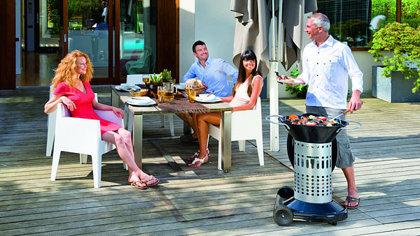
Zvětšit obrázek
Robustní plechový gril na dřevěné uhlí s regulací přívodu vzduchu, díky níž lze ovlivňovat teplotu grilování a výkon grilu. Cena 2640 Kč.
FOTO: www.mall.cz

Doplňky a vybavení
Potřebujeme grilovací dřevo, dřevěné uhlí nebo grilovací brikety. Na uzení, které probíhá pomalu, se vyplatí použít tvrdé dřevo ovocných stromů, jako je švestka, meruňka nebo i jalovec. Nezbytným vybavením každého grilovacího fajnšmekra jsou i rukavice, zástěra, nářadí s delší rukojetí na napichování a obracení pokrmů. Praktické jsou rovněž speciální rošty, grilovací jehly, stolky, zahradní nádobí.
pátek 7. června 2013, 10:36
Kam s ním? To je základní otázka. Malé přenosné grily lze postavit kamkoli, kde budou stát stabilně a nebudou ohrožovat okolí. Není dobré mít přenosný gril v blízkosti keřů, hořlavých materiálů, na dosah dětí, které přístroje rády prozkoumávají v provozu.
Stanoviště pro velké grilovací krby jsou obvykle neměnná, nejlépe na pevné, rovné podložce (beton, dlaždice, kamenné desky), v závětří, poblíž stěny, v klidném koutu zahrady.
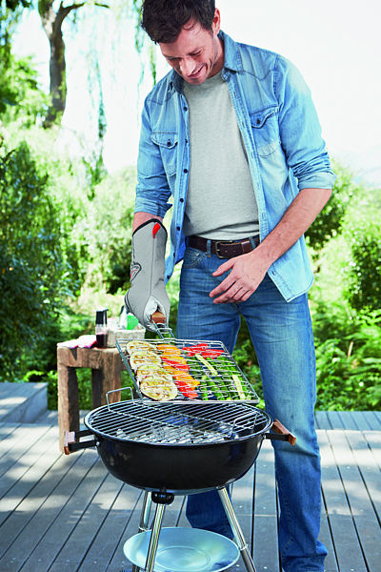
Malý kruhový gril na zahradní párty je vhodný na menší terasu nebo na cestování.
FOTO: Tchibo

Venkovní krb
Je vhodný pro toho, kdo často a rád griluje, má vlastní terasu nebo zahradu. Dá se v něm nejen grilovat, případně udit, ale mohou se péct i koláče nebo chleba. Krb může být složen třeba z betonových bloků, lze ho snadno a rychle sestavit, je odolný vůči žáru, mrazu (může být celoročně venku).
Vybírat lze z různých povrchových úprav: bílá omítka mnoha odstínů, otryskávaný povrch, vymývaný betonový povrch. Jako topivo se používá grilovací uhlí nebo dřevo.
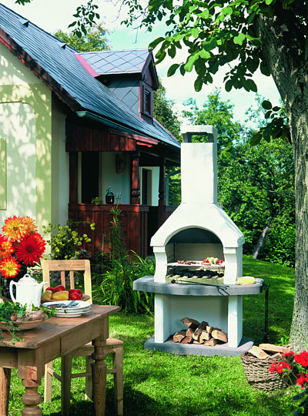
Zahradní krb, který lze podle návodu sestavit jako stavebnici. Ráno se přiveze, navečer grilujeme.
FOTO: Norman

Otevřený malý krb
Na malou zahrádku jsou šikovné grily menších rozměrů, které jsou přenosné. Liší se palivem (možné je uhlí, dřevo, elektřina, plyn, lávové kameny), ale i vybavením, velikostí, nároky na čištění, vzhledem.
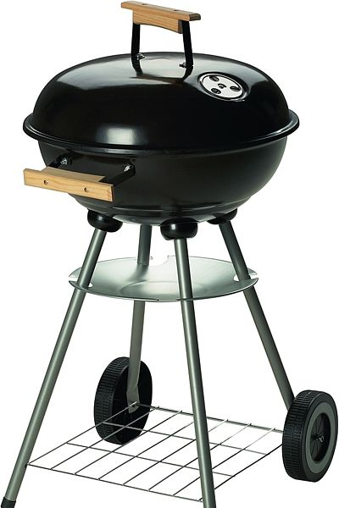
Gril Kettle na dřevěné uhlí s poklopem, průměr 39 cm. Cena 699 Kč.
FOTO: OBI
Mezi tradiční patří otevřené grily s dřevěným uhlím, které jsou mobilní, vhodné na spontánní použití. Ale pozor! Nepříjemný může být kouř a v případě tučného masa odkapávající tuk, který vytváří škodlivé spaliny. Náročné je i čištění a údržba otevřeného grilu.

Kotlový gril
Má vyklenuté víko, pokrmy se připravují více šetrně a rovnoměrně ze všech stran. Je vhodný na větší kusy masa, jež vyžadují více času na propečení. Jako topivo se používá dřevo nebo plyn, příjemný je vyjímatelný popelník z nerezového hliníku, který usnadňuje čištění.
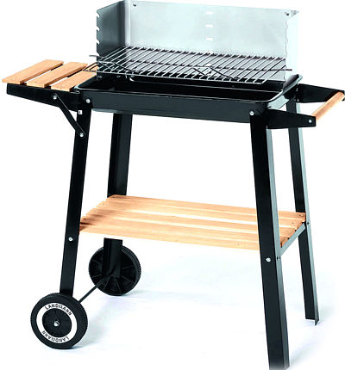
Gril na dřevěné uhlí Nevada. Pojízdný gril s ohništěm s emailovým povrchem a chromovaným grilovacím roštem, s grilovací plochou 49x27 cm a boční odkládací plochou. Rozměry: 84x87x44 cm. Cena 649 Kč.
FOTO: Bauhaus

Plynový gril
Je praktický pro začátečníky, protože pomocí regulovatelných hořáků lze přesně kontrolovat grilovací teplotu a skvělé výsledky jsou takřka jisté. Navíc je plynový gril bezpečný, nehrozí tu žádný otevřený oheň, žhavé uhlíky, odstřikující tuk. Grilování je bez popela a sazí, bez kontaktu s palivem tak nevznikají karcinogenní látky. Zdrojem energie je plyn (propan-butan).
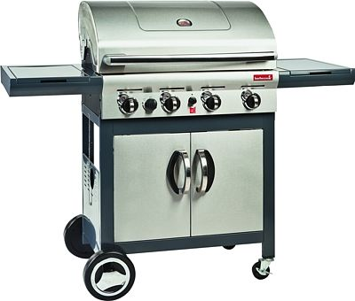
Plynový gril Banaba je vybavený turbo systémem s úsporou plynu až 20 % a teploměrem. Cena 9995 Kč.
FOTO: Mountfield
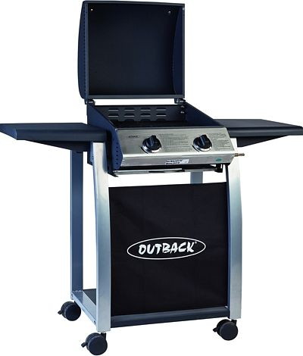
Plynový gril Texas ugriluje vše, na co máme chuť, a to až pro šest osob najednou. Praktické je, že s ním lze posunovat díky čtyřem kolečkům. Cena 2995 Kč.
FOTO: Mountfield

Tipy a rady
Ke grilování používáme oleje, které snášejí vysokou teplotu (olivový, podzemnicový), také speciální marinády. Kvalita grilovaných pokrmů záleží také na druhu ohně. Určitě se vyhneme papíru, přestárlému dřevu nebo jedlovým šiškám, jejich kouř je škodlivý. Není dobré ani rozdělávat oheň technickým lihem, vždy použijme speciální podpalovače. Maso otáčíme vhodnými nástroji (grilovací kleště, obracečky), vidlička není vhodná, protože ta maso propíchne, a tak ztratíme šťávu.

Lávový gril
U lávových grilů je palivem plyn, výrobky jsou díky lávovým kamenům větší a hůře přenositelné, ale nabízejí pokrmy s jedinečným aroma a chutí. Výkonné hořáky neohřívají přímo rošt, ale speciální kameny z vulkanického materiálu umístěné na kovovém roštu. Ty se rozžhaví, akumulují teplotu a stabilně ji udrží. Kameny mají být rozmístěné rovnoměrně, s menšími mezerami mezi sebou tak, aby mohlo teplo bez problémů proudit. Měníme je jednou za rok, před začátkem nové sezóny.
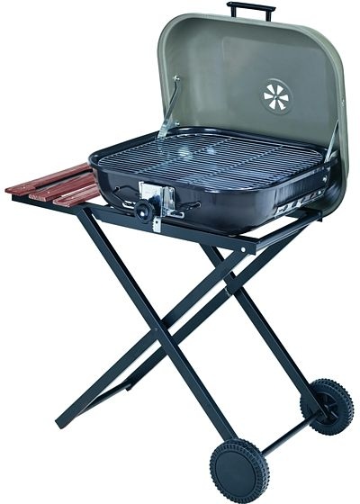
Jednoduchý gril Barbecue na balkón je na kolečkách a lze s ním snadno manipulovat. Průměr 4 cm, cena 1999 Kč.
FOTO: OBI

Stolní elektrický gril
Teplotu elektrických grilů lze individuálně nastavit podle potřeby, jsou užitečné, praktické, lze je použít na zahradě i doma. Gril je komfortní, bez popela a sazí, není nutné používat tuk. Velmi úsporný na místo, lze ho použít i na balkóně. Gril má integrovanou misku na zachytávání tuku, grilovací rošt lze umýt v myčce nádobí, setřít papírovou kuchyňskou utěrkou.

Krásná místa na oheň
Grily s názvem Kadai Firebowls fungují jako přenosná ohniště a připomínají původní tradiční mísy na vaření, které se po staletí používaly v Indii. Vhodné jsou i na grilování, stačí přidat grilovací mřížku. Nabízejí se ve třech velikostech s průměrem 60 cm (pro 4 až 6 osob), 70 cm a 80 cm.
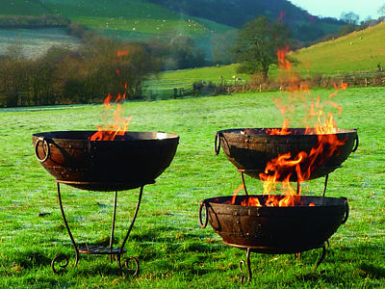
Grily Kadai Firebowls
FOTO: www.lacasanova.cz
Všechny recyklované grily Kadai jsou vybavené jedinečným filtračním systémem, který odděluje popel a dešťovou vodu, což umožňuje bezúdržbové grilování. Každé ohniště je dodáváno se stojanem podle výběru, grilovací mřížkou, kleštěmi a drátěným kartáčem. Cena od 6790 Kč.
PÉČE O GRIL
Radí Otto Bezděk, Obi
Gril dlouho vydrží v bezvadném stavu, když ho budeme po každém grilování pečlivě čistit. Je to důležité nejen pro dobré fungování grilu, ale i pro kvalitu a chuť připravovaných masových pochoutek. Na čištění grilu se používá speciální grilovací kartáč a jemný čisticí prostředek, který lze aplikovat i na čištění domácí trouby. Nutné je také před každým grilováním odstranit popel z nádobky (krby na dřevěné uhlí) a grilovací rošt tzv. vypálit. Až se z něho přestane kouřit, odstraníme zbylé nečistoty. Práci s čištěním si ulehčíme, když předem potřeme rošt olejem, oblíbené jsou i děrované grilovací misky, které se pokládají na rošt, snadno se přenášejí a chuť masa je stejná jako přímo z roštu. Na závěr čištění nezapomeneme gril vytřít dosucha hadrem, aby nedošlo k postupné korozi.
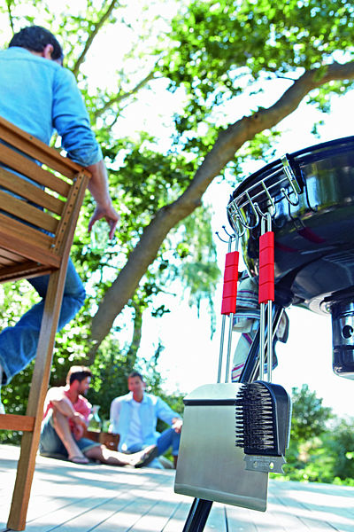
Věšák na grilovací náčiní je praktickým doplňkem každého venkovního grilu.
FOTO: Tchibo

